4. ПОРЯДОК РАСЧЁТА И РАСЧЁТ ПОКАЗАТЕЛЕЙ РАЗРАБОТКИ

1) Величина извлекаемых запасов:

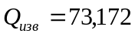 млн. т. или 93,214 млн. м ³

2) Определяем соотношения вязкостей нефти и воды (относительная вязкость нефти):

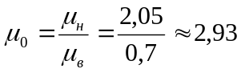

3) Найдём число скважин для эксплуатации месторождения сеткой 500×500:

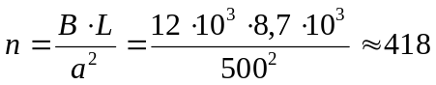 скважин

4) Параметр Крылова (удельные запасы приходящиеся на скважину):

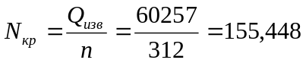 тыс. т. или 193,131 тыс. м ³.

5) Величина водонефтяной зоны характеризуется параметром W:

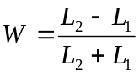

где L₁ и L₂ – расстояние от эксплуатационного ряда скважин до внутреннего и внешнего контуров нефтеносности.
По нашим данным получается, что W=0,3.
6) Найдём дебит скважины по жидкости:

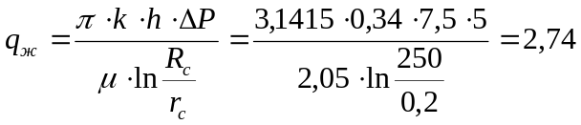 м³/ч или 65,76 м³/сут

где R_{с} – радиус контура питания, в нашем случае примем 250 метров
7) Годовой отбор жидкости, учитывая коэффициент простоя скважин:

млн.м³

8) Найдём приращение безразмерного количества отобранной жидкости (приращение величины безразмерного времени):

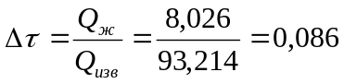

Таблица 8

Статический ряд распределения проницаемости пласта БС10₁ Дружного месторождения (по данным лабораторного изучения керна)

Интервал  изменения  мкм²⋅10⁻² | Среднее зн-е  в интервале  К_{i} | Количество  образцов  n_{i} | Относит-ая  частота  ν_{i} | Накопленная  частота  F(К)
0 – 50  50 – 100  100 – 150  150 – 200  200 – 250  250 – 300  300 – 350  350 – 400  > 400 | 25  75  125  175  225  275  325  375  540 | 71  55  54  33  46  25  7  26  3 | 0,222  0,172  0,169  0,103  0,144  0,078  0,022  0,081  0,009 | 0,222  0,394  0,563  0,666  0,81  0,888  0,91  0,991  1,0
 |  | 320 | 1,0

9) Используя данные таблицы 8, определяем стандартное отклонение (σ₀) по следующему соотношению:

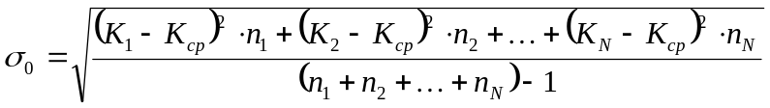

где

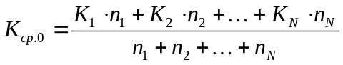

Коэффициент вариации (V₀) определяется по соотношению:

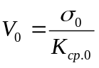

В трёх выше приведённых соотношениях К₁, К₂, …, К_{N} – значения средней проницаемости интервала; n₁, n₂, …, n_{N} – количество образцов в интервале; N – количество интервалов.
Посчитав σ₀, К_{ср. 0}, V₀ по вышеприведенным формулам для данных из таблицы 8 находим искомые параметры:
К_{ср 0} = 1,5405 мкм²;
σ₀ = 1,1343 мкм²;
V₀ = 73,61 %;

10) По найденным параметрам σ₀, К_{ср. 0}, V₀, μ₀ в книге / 2 / выбираем график на рисунке 1, пункт а. Перестраиваем его до соответствия нашим данным и используя найденное значение приращения величины безразмерного времени (см. пункт 8) найдем долю добываемой нефти к концу каждого года разработки. Полученные данные занесём в таблицу 9.

Таблица 9.
Доля нефти в добываемой продукции в зависимости от безразмерного времени

τ | f_{н}
0,09  0,18  0,27  0,36  0,45  0,54  0,63  0,72  0,81  0,9  0,99  1,08  1,17  1,26  1,35  1,44  1,53  1,62  1,71  1,8  1,89  1,98  2,07  2,16  2,25  2,34  2,43  2,52 | 1  1  0,998  0,972  0,92  0,826  0,72  0,6  0,504  0,4188  0,356  0,296  0,248  0,21  0,18  0,156  0,136  0,116  0,098  0,084  0,076  0,066  0,058  0,048  0,04  0,032  0,024  0,018

В таблице 10 помещены рассчитанные показатели разработки. Обозначения и порядок расчета приведены в пункте 3 данного проекта.

